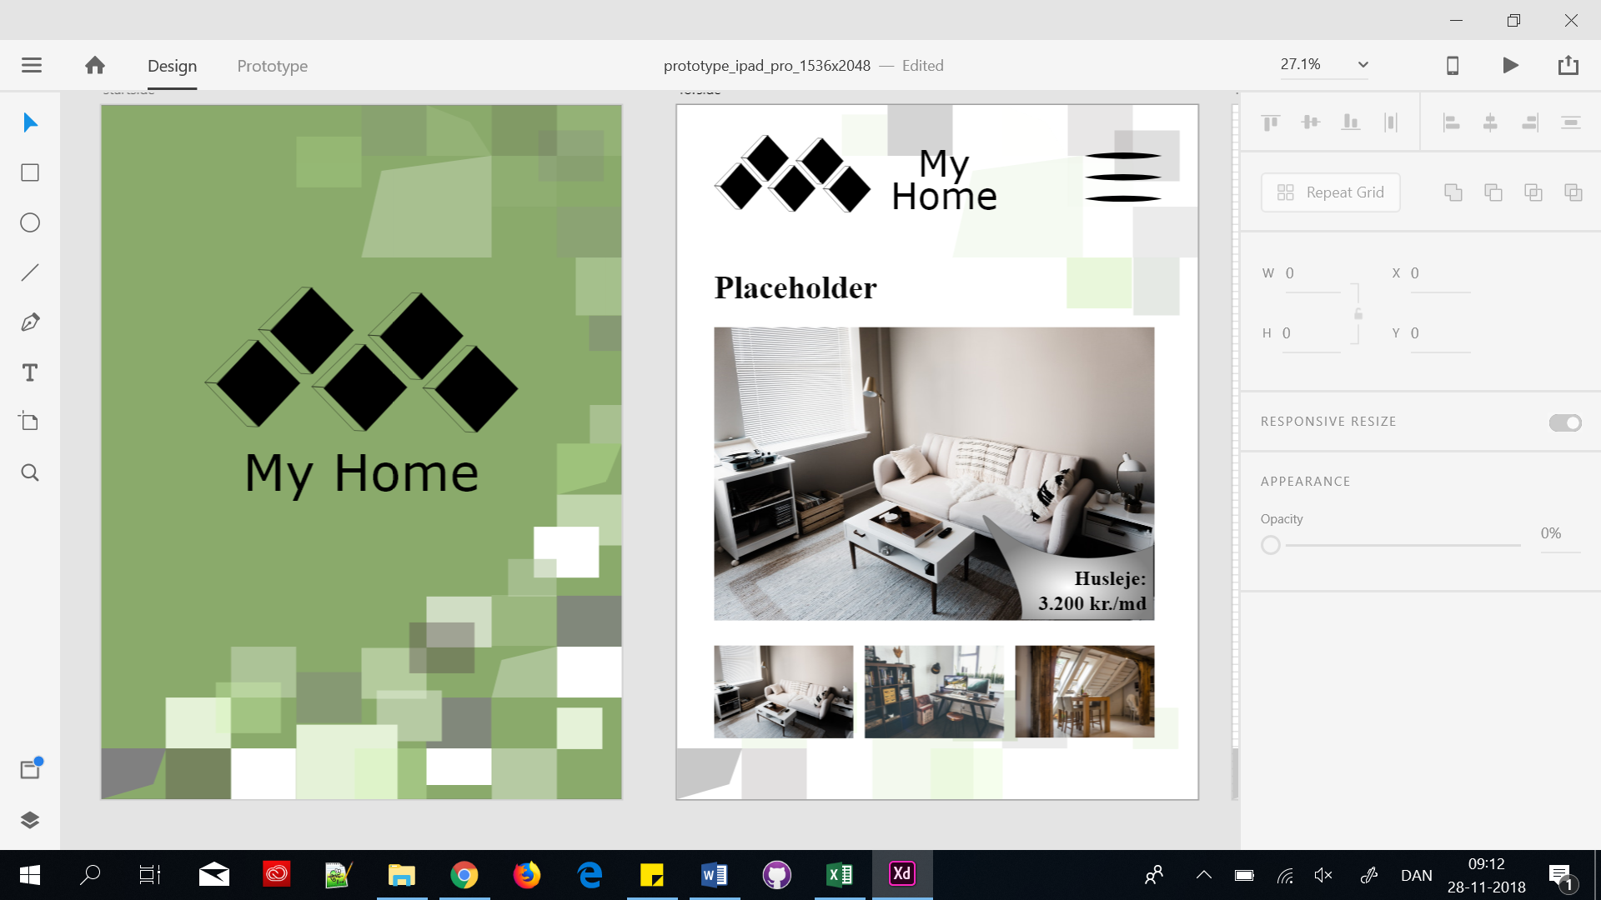

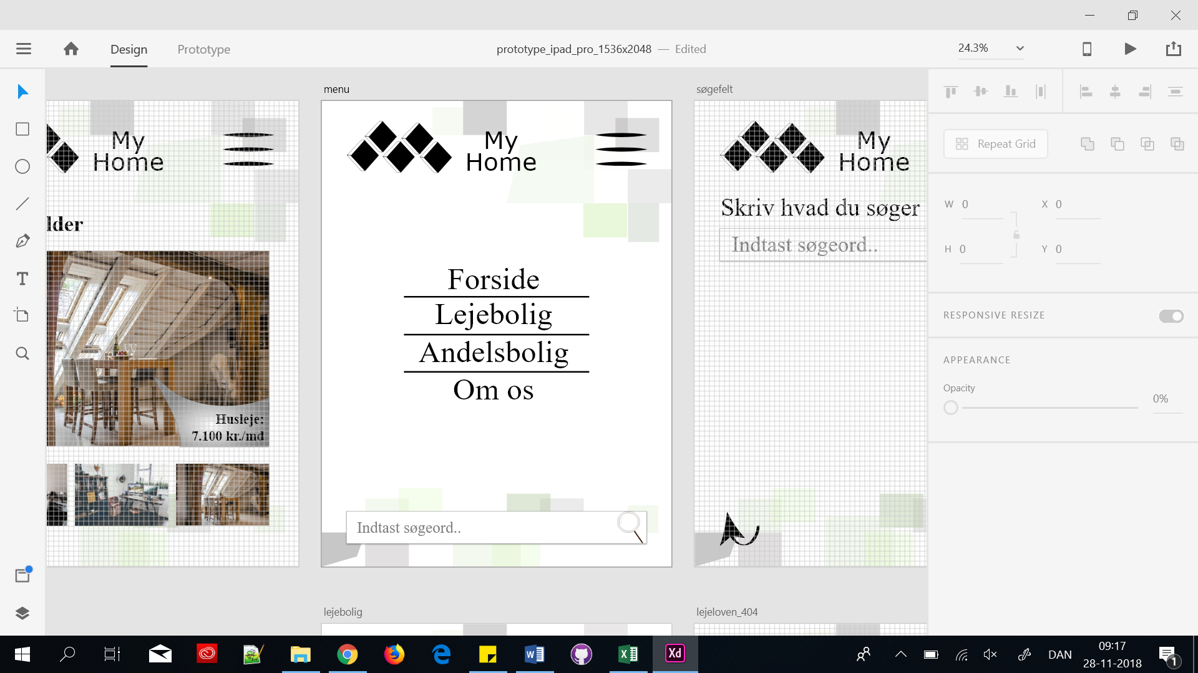

**My Home**

**Bolig App**

**Formalia**

Louise Melsted [cph-lm258@cphbusiness.dk](mailto:cph-lm258@cphbusiness.dk)

**Prototyper**

Link til iPhone – udgangspunkt iPhone 6: <https://xd.adobe.com/view/cda71ee9-34f5-4aff-6fd2-17d4498fe175-bb96/?hints=off>

Link til tablet – udgangspunkt iPad 9,7’: <https://xd.adobe.com/view/fec912b5-dc1f-4e07-5972-0c665978e9c7-88f8/?hints=off>

Link til 1536px * 2048px – fejl version: <https://xd.adobe.com/view/32d57d72-1cb7-4f9c-6312-8350364ca62f-44e4/?hints=off>

**Indledning**

Jeg har valgt at designe en boligapp, med henblik på at samle alle tilbud om lejeboliger fra boligselskaber og andelsboligmuligheder fra ejendomsmæglere. Personligt, har jeg selv været boligsøgende de sidste 4 år og først nu fundet en lejlighed. Jeg synes det har været en meget kaotisk proces, hvor det var svært at holde et overblik, idet ingen tjenester rigtig samlede mulighederne for leje eller køb, et sted. Derfor gav denne opgave mig en god mulighed, for at komme med mit bud på netop dette.

**To-do liste**

Da tiden var knap, kun 4 dage til at designe en prototype i to versioner, valgte jeg at holde fokus og overblik ved at lave en to-do liste. Listen blev brugt hele vejen igennem til både at kontrollere og skabe overblik. Dog er den uden tidsangivelse og omkostninger – vi lærte først om work breakdown structure senere i semesteret.

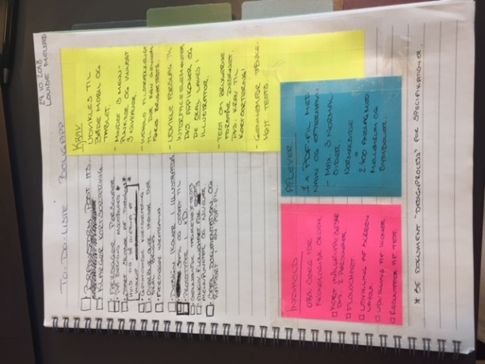 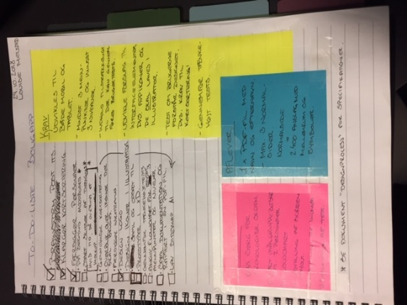 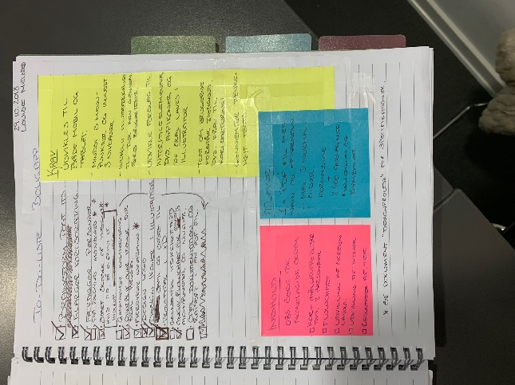

**Brainstorm**

På første dagen kunne jeg næsten ikke være i mit hoved for bar idéer. Jeg blev nødt til at få dem ned på papir således jeg kunne fokusere på én ad gangen. Jeg besluttede mig for at lave en brainstorm på post its. Efter 1,5 time havde jeg fyldt mere end ét bord med post its og efter 3 timer havde jeg 100 post its i en bunke. Min brainstorm kom til at indeholde alt lige fra designidéer til navigation.

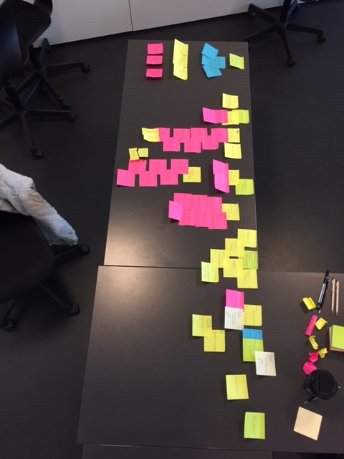 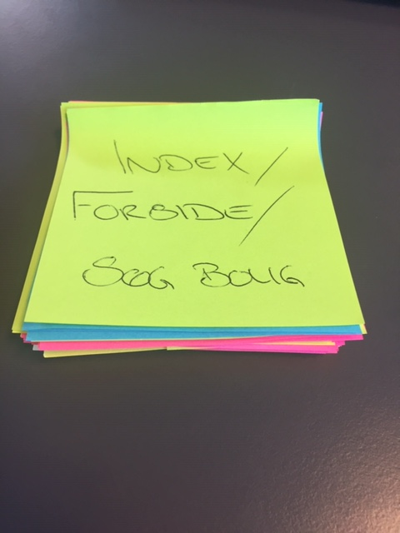

**Segmentering, målgruppe og personas**

**Segmentering**

***Segment 1*** ”De introverte nørder”: Mænd, Singler, 18-24 år, hjemmeboende, provinsen/storbyen, under uddannelse, datamatiker/datalog/matematiker/fysiker/kemiker, SU - timeløn, årlig bruttoindkomst som hjemmeboende: SU= max. 12.000 DKK, SU+timeløn: max. 67.680 DKK.

***Segment 2*** ”De evige sabbat år”: mænd/kvinder, singler/par, 18-21 år, hjemmeboende, provinsen, skoletrætte, diplom uddannede, salgs-/butiksassistent/souschef/butiksleder, time- eller månedslønnet, årlig bruttoindkomst: timelønnet: 206.016 DKK Månedslønnet: 252.000 DKK.

***Segment 3*** ”akademikerne”: kvinder/mænd, par, 20-24 år, hjemmeboende, hele landet, universitets- eller erhvervsakademistuderende, advokat/revisor/journalist /analytiker/ingeniør, SU – timeløn, årlig bruttoindkomst som hjemmeboende: 12.000-67.680 DKK.

***Segment 4*** ”De studerende”: kvinder/mænd, single/par, 18-22 år, hjemmeboende, provinsen/storbyen, gymnasieuddannelse – STX, HF, HTX, HHX, etc., SU/timeløn, årlig bruttoindkomst som hjemmeboende: 12.000-67.680 DKK.

***Segment 5*** ”Lærlingene”: mænd/kvinder, single/par, 20-24 år, hjemmeboende, provinsen/storbyen, lærling – tømre, snedker, vvs, blikkenslager, mekaniker, maler, etc., elevløn 1.-4. år, bruttoindkomst som hjemmeboende: 138.528 – 175.200 DKK.

**Målgruppe**

Min idé er at fange de mennesker som er i alderen 20-24 og som er i gang med en videregående uddannelse, en erhvervsuddannelse eller en faguddannelse (maler, tømre, snedker m.m.). På den baggrund har jeg valgt *segment 5* som min målgruppe.

**Personas**

Jeg vil gerne præsentere jer for malerlærling Cecilie Lind og snedkerlærling Kasper Vang.

**Persona 1**

*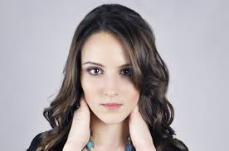****Fulde navn:*** Cecilie Lind  
***Alder/Fødselsdato****:* 20 år, 23.03.1998.  
***Bopæl/lokation****:* Drosselvej 19, 1 tv. 2000 Frederiksberg  
***Status:*** Single

***Uddannelse:*** 10. klasse  
***Uddannelses sted****:* Johannesskolen, Troels-Lunds Vej 15, 2000 Frederiksberg  
***Beskæftigelse:*** Under uddannelse til maler   
***Stilling:*** Malerlærling på 1. år. *”Bedste billede af mig!”*  
***Ambitioner:*** Blive partner med min far i hans malerfirma.

***Bruttoindkomst:*** 138.528 kr.

***Race/statsborgerskab:*** Nordisk, Dansk statsborger.  
***Religion:*** Kristen.

***Interesser:*** Stort familiemenneske, jeg har 3 søstre og 2 brødre. Ellers er det byen, venner og veninder. Jeg elsker også at rejse.  
***Informations søgning:*** Google eller biblioteket, det afhænger lidt af situationen.

***Biografi:*** Mit navn er Cecilie Lind, jeg er 19 år og i gang med at uddanne mig til maler. Mine søskende har alle 5 valgt andre uddannelser, derfor er jeg blevet tilbudt et partnerskab i min fars malerfirma når jeg er færdiguddannet. Idéen er at jeg skal overtage fars malerfirma, når han en dag skal på pension. Som nævnt har jeg 5 søskende og vi er altså hurtigt flere til aftensmad end der er plads til rundt om spisebordet. Derfor har jeg en drøm om at finde en studiebolig eller billig leje lejlighed, hvor jeg kan bo de næste 3 år indtil jeg er færdiguddannet. Når jeg ikke lige er fanget sammen med min kæmpe familie eller er på arbejde, bruger jeg meget tid sammen med mine venner og veninder. Jeg elsker at rejse med mine to veninder Sally og Elizabeth.

***Drivkraft/Ambitioner:*** Jeg vil gerne finde en lejlighed, hvor jeg kan være mig selv når jeg ikke gider min store familie, men også hvor der er tilstrækkelig plads til at kunne se mine venner og veninder.

***Frygt:***

* Jeg frygter det er umuligt at finde en lejlighed som passer ind i mit budget husleje og forbrugsmæssigt.
* Mon der overhoved er nogle som vil have en maler som lejer?

***Mål med produktet:***

* Finde en lejlighed med bestemte specifikationer
* Køkkenet skal være større end et tekøkken.
* Der skal være mulighed for at kunne have mindst 8 mennesker samlet rundt om et bord – dvs. gerne en lejlighed på +50 kvm.

***Frustrationer i forhold til produktet:***

* Jeg frygter at siden ikke er mobilvenlig og man skal zoome ind og ud hele tiden.

***Personlighed:***

Ekstrovert/Introvert: Mere ekstrovert end introvert.  
Sansning/Intuition: Jeg kører altid på min intuition.  
Tanker/Følelser: Tanke menneske.  
Dømmende/Overbærende: Jeg kan godt være lidt hurtigt til at dømme, uden egentlig at give ting/mennesker en reel chance.

***It og Internetflair:*** Jeg er ikke den store it- eller internethaj. Jeg ejer dog en computer, men den bruges mest til facebook.  
***Software:*** Windows og google softwares.  
***Apps:*** Dem jeg bruger mest, er de nyeste spilleapps, snapchat og facebook.  
***SoMe - Sociale Medier:*** Facebook og snapchat – tæller min linked in?

***Teknologisk adfærd og præferencer:*** Jeg har en Asus computer, har ikke nogen ide om hvilken model. Jeg bruger den primært kun til facebook, da jeg har en arbejdscomputer til arbejdet – dvs. faktura, emails, hjemmeside m.m. Min telefon er en Sony og den har vidst nok google styresystem – der er i hvert fald google på den?

***Brands loyalitet:***

Jeg er vist ikke rigtig loyal over for nogle brands ud over min fjällräven taske.

**Persona 2**

*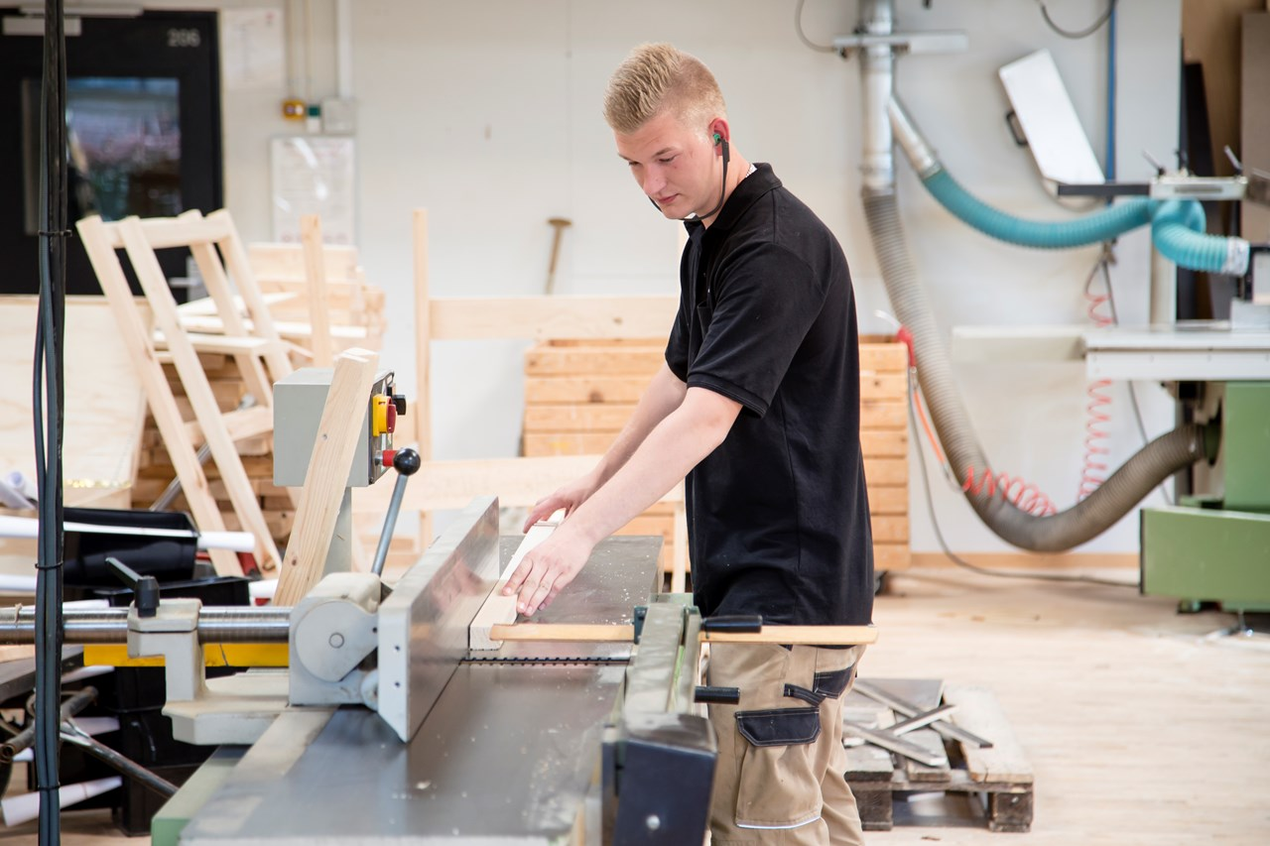****Navn:*** Kasper Vang   
***Alder/Fødselsdato:*** 22 år, 22. oktober 1996.  
***Status:*** Kæreste, Liv Sofie Liljetoft.  
***Bopæl/Lokalitet:*** Sømosevej 10,   
2740 Skovlunde, Storkøbenhavn.

***Uddannelse*:** HTX eksamen  
***Uddannelsessted:*** H. C. Ørsted gymnasiet: Telegrafvej 9, 2750 Ballerup.  
***Beskæftigelse:*** Snedker lærling  
***Stilling:*** 2. års elev  
***Ambitioner:*** Starte eget snedkerfirma inden for 10 år.

*”Den spæde start på et skab.”*

***Bruttoindkomst:*** 162.996 kr.

***Race/statsborgerskab:*** Nordisk, dansk statsborger.  
***Religion:*** Ateist

***Interesser:*** Ski/snowboard, venner, kæresten, familie, ishockey, film og pizza, gør-det-selv projekter.  
***Informations søgning:*** Google is my friend.

***Biografi:*** Mit navn er Kasper Vang, jeg er 22 år gammel og til dagligt er jeg i gang med at uddanne mig til snedker. Jeg er 2 år inde i mit uddannelsesforløb og har planer om at starte eget firma inden for de næste 10 år. Til dagligt bor jeg hjemme hos mine forældre, men jeg leder med lys og lygte efter et hjem, hvor min kæreste og jeg kan starte vores liv sammen. Min kæreste gennem 3 år hedder Liv, hun er 20 år gammel og er under uddannelse som fysioterapeut. I min fritid kan jeg godt lide at spille ishockey med mine venner og mine vinterferier går altid til et sneklædt sted, hvor jeg kan stå på ski og snowboard.

***Drivkraft:***

* Lejeboliger: Boligmuligheder, hvor det er muligt at få flere kvadratmeter for pengene.
* Andelsboliger/Lejeboliger: Boligmuligheder, hvor der er mulighed for at gøre det selv.
* Andelsboliger til bedre salgspriser, så man ikke skal optage en enorm gæld.

***Frygt:***

* Ved køb: Bekymring for at markedet ændrer sig, som kan få boligpriserne til at falde og værdien i boligen til at falde.
* Ved leje: Bekymring for at markedspåvirkning får huslejen til at stige.

***Mål med produktet:***

* Finde det perfekte hjem, hvor Liv og jeg kan starte vores liv sammen.
* Plads til at kunne stifte en familie.

***Frustrationer i forhold til produktet:***

* At appen ikke adskiller sig fra de øvrige som Boliga, Boligsiden, Lejebolig m.m.
* At det er dyrt at få adgang til udlejers/sælgers oplysninger.

***Personlighed:***

Ekstrovert/Introvert: Super Ekstrovert  
Sansning/Intuition: Half n’half  
Tanker/Følelser: En god blanding  
Dømmende/Overbærende: Overbærende

***It og internetflair:*** Jeg kan godt finde ud af at bruge internettet til at søge informationer og logge på de sociale medier, men det er vist også det.  
***Software:*** Jeg ved, hvordan jeg opdatere den.  
***Apps:*** 100% vejen frem.  
***SoMe:*** Facebook, Snapchat, Instagram, Twitter

***Teknologisk adfærd og præferencer:*** Jeg har en Macbook pro som jeg er rigtig glad for, lækker computer og fedt design, men jeg bruger den egentlig kun når jeg er på skole – hvilket er 12-24 uger om året. Resten af tiden plejer Liv at stjæle den. I dagligdagen bruger jeg primært min Iphone og navigerer til alle de ting jeg behøver via. Apps. Det er kun når jeg skal tjekke min e-boks eller noget uforudset som jeg ikke kan klare fra telefonen at jeg bruger computeren.

***Brands:*** Tennissokker fra Nike, Apple produkter

**Kortsortering:**

Kortsorteringen blev hurtigt stablet på fødderne og var klar til at blive gennemgået, men trods mange ivrige forsøg de første tre dage, skulle det altså ikke lykkes mig at finde en der kunne passe i min målgruppe. Da jeg på tredjedagen stadig ikke havde fået gennemført kortsortering, rådførte jeg mig med nogle studiekammerater i stedet. Dette førte til at navigationen gik fra seks menupunkter til fire væsentlige.

**Wireframes**

I mine wireframes vil i opdage, at der kun eksisterer én version, på trods af prototyperne kommer i to versioner. Dette skyldes at jeg har taget udgangspunkt i min egen telefon og tablet, hvor tabletten i bund og grund blot er en større udgave af telefonen og derfor ikke rigtig ændre på wireframen, ud over størrelsen.

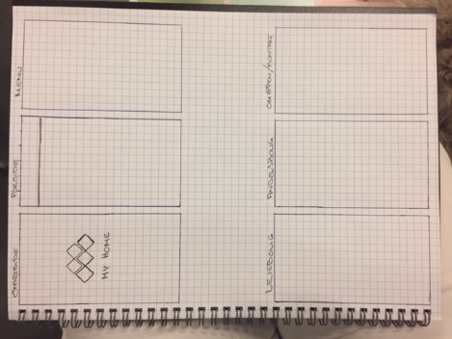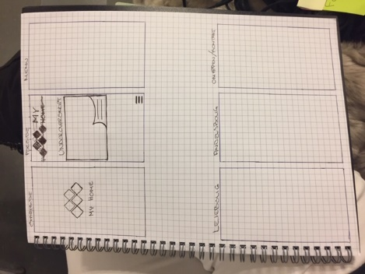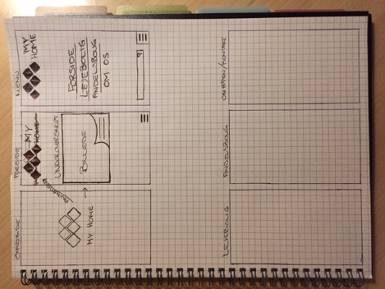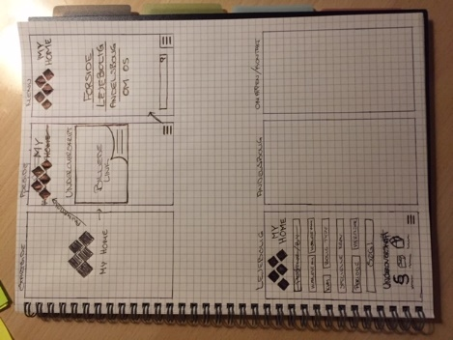

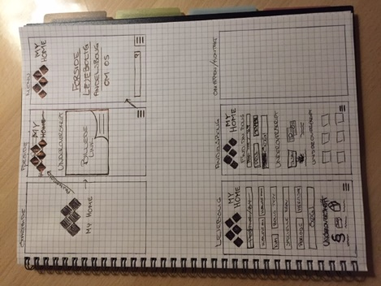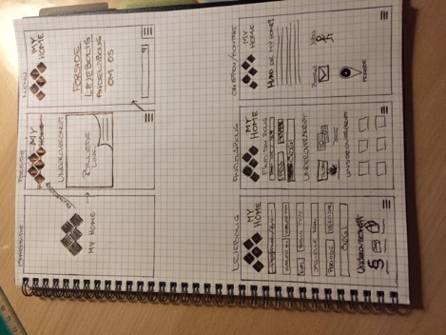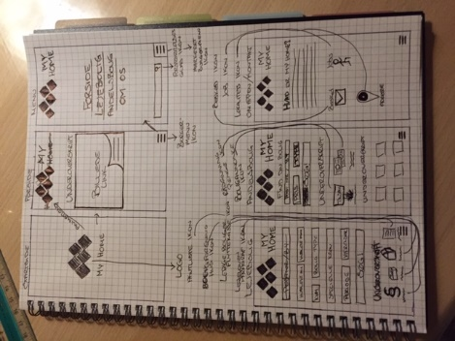

**Ikoner**

På baggrund af mine wireframes, fik jeg både et godt overblik over mængden af ikoner som skulle designes, men også et overblik over på, hvilke sider jeg skulle bruge dem. Mine ikoner er designet i Adobe Illustrator med grundig brug af layers og sublayers.

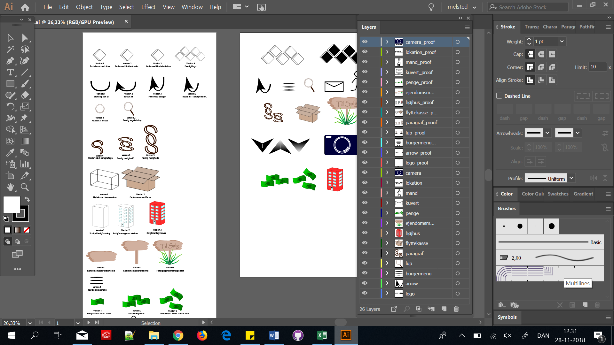 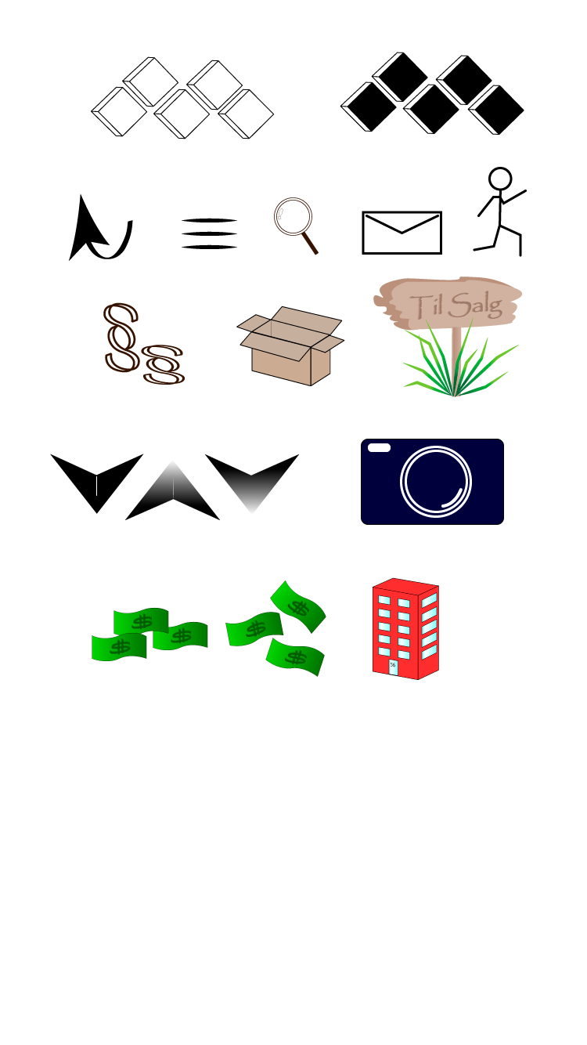

 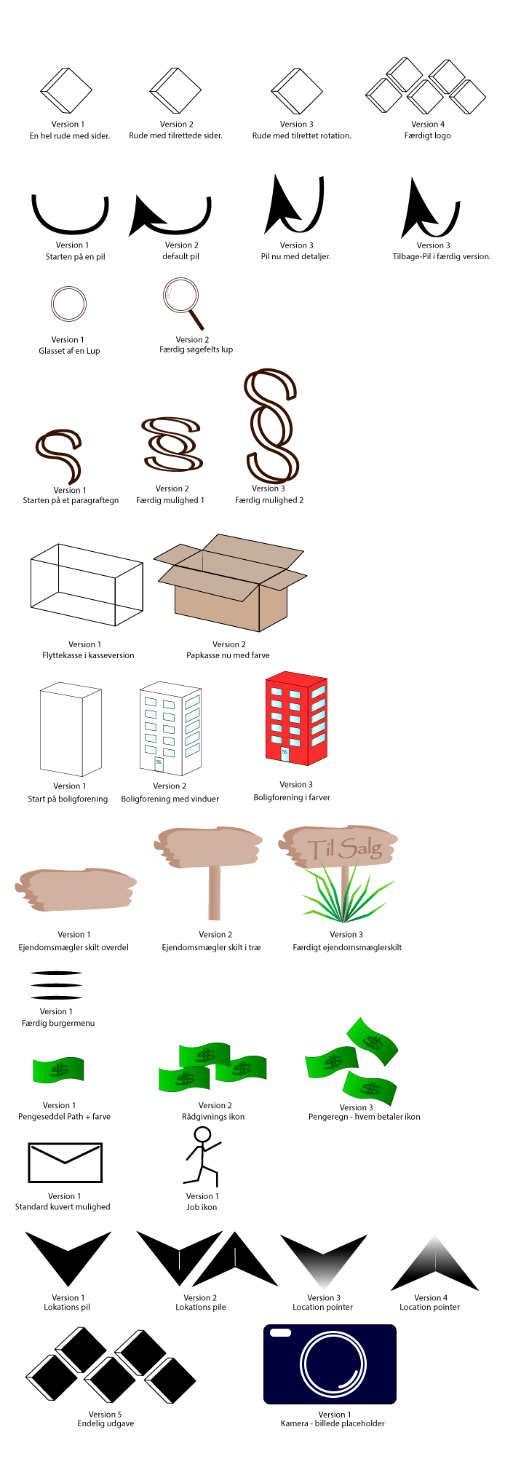

**Logo**

I jagten på et lækkert logo huskede jeg meget på, at mennesket opfatter former før bogstaver. Dog ønskede jeg stadig et logo som henvendte sig til både navnet og indholdet på appen. Jeg havde meget i tankerne at et hjem er ens egne fire vægge – deraf opstod den firkantede boks som fremgår på de første tre versioner herunder. En firkant siger bare ikke så meget om en boligapp så jeg researchede på andre boligsider for at få en idé om, hvordan jeg symboliserede en boligapp. Grundet lovgivning om brug af andre virksomheders logo, kan jeg ikke gengive dem her i opgaven – dog kan jeg fortælle at de typisk var relateret til et hus i en eller anden forstand. På den baggrund kunne jeg pludselig se, hvordan 5 af mine firkanter ville danne både to tagtoppe og et M. Et M var perfekt i forhold til at jeg, blandt andet, overvejede navnet My Home til min app. De andre navne var Find Hjem og Mit Første Hjem.

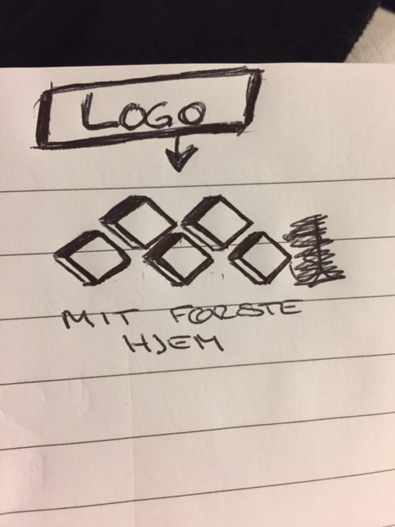



**Designproces og tanker**

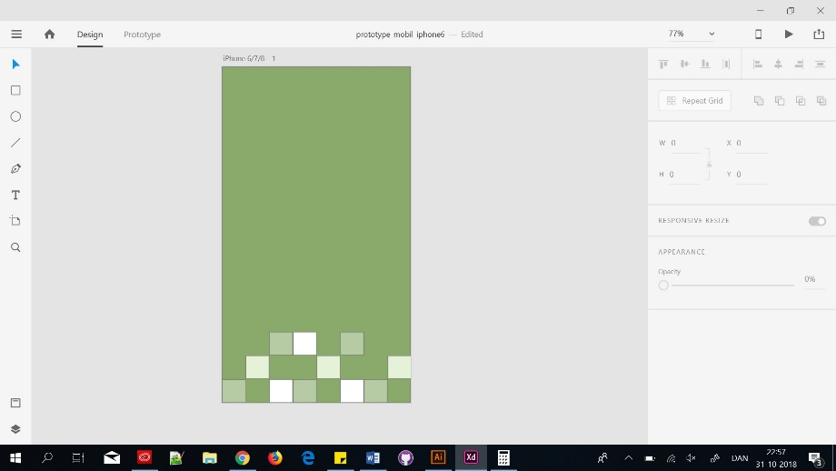Det her er første forsøg af et design – jeg havde ikke lavet nogle skitser til det her og kan derfor kun begrunde mine valg for jer. Jeg har valgt at tage udgangspunkt i grøn og brun på baggrund af deres farvesymbolik. Grøn er håbets og ungdommens farve, hvilket giver god mening når målgruppen er mennesker i alderen 20-24 med et håb om at finde en bolig. Brun er hjemmets og pålidelighedens farve, hvilket også giver god mening idet der er tale om noget der har med et hjem at gøre og designet gerne skulle udstråle noget man har tillid til.

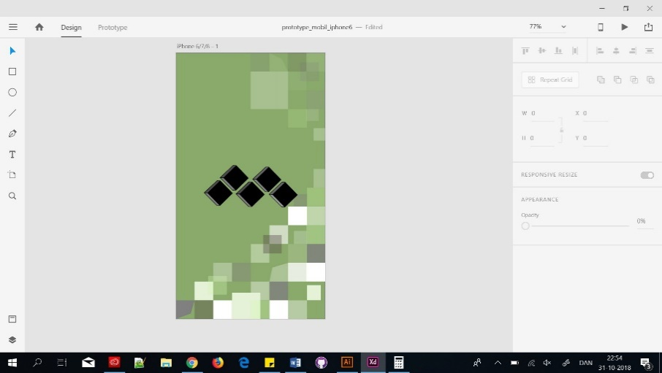

Jeg har ud fra den grønne farve, leget en del med monokromatisk harmoni – dvs. jeg har tilføjet hvid og sort til den grønne farve, for at få en masse forskellige grønne nuancer – her iblandt den brune farve.

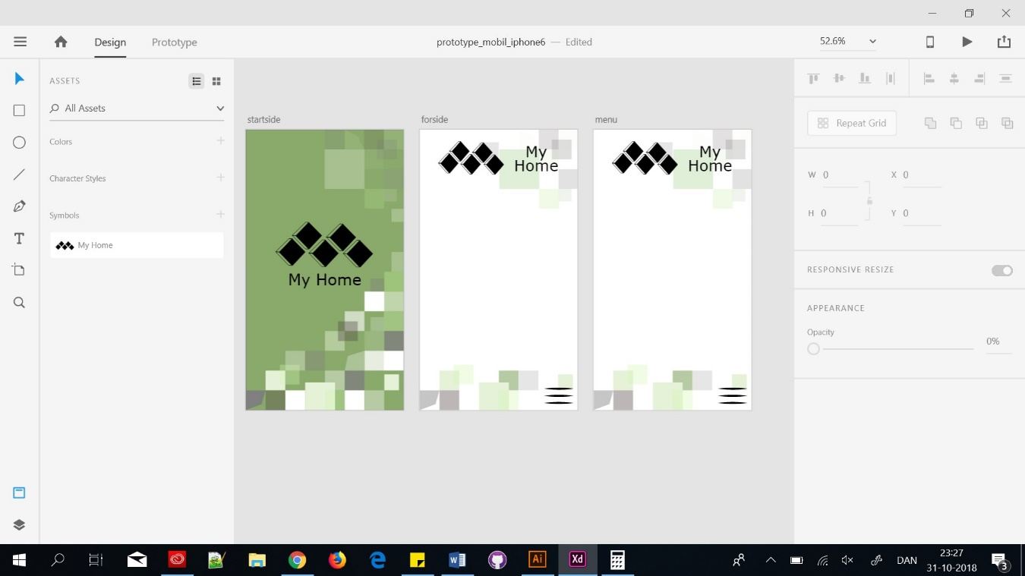

Som et twist har jeg tilføjet opacitet og transparens til firkanterne, for at resultatet til sidst blev således. Se resten af designet på næste side.

**Typografi**

Oprindeligt havde jeg lavet et klassisk mix and match med en Serif og en Sans-Serif i form af Times New Roman og Verdana. Times New Roman blev brugt til indholdet af appen og Verdana blev brugt til logotypen. Efter at have arbejdet lidt mere med appen, end de 4 oprindelige dage, må jeg indrømme at jeg virkelig er træt af at se på den font. Mit hoved gør ondt og det er forvirrende at afkode/læse den, hver gang man skal forholde sig til noget ny tekst der er plottet ind. Denne udfordring tager jeg op igen i re-designet senere i rapporten.

**Sitemap**

Oprindeligt havde jeg angivet et screenshot som mit sitemap, men det kunne man vist langt fra kalde det. Billedet er det screenshot jeg afleverede som sitemap. I mit re-design senere i opgaven, kommer det nye sitemap.

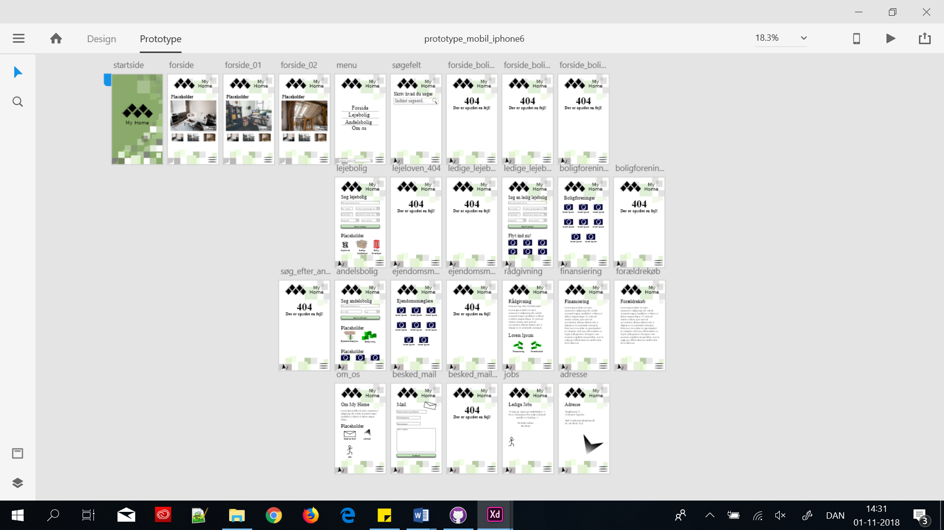

**Flowchart**

Da jeg skrev min oprindelige rapport, havde jeg misforstået, hvordan jeg egentlig skulle lave en flowchart. Derfor havde jeg tilføjet et screenshot af alle mine sammenkoblinger i Adobe Xd som min flowchart. Ifølge min lære er screenshottet af sammenkoblingerne ikke forkert, det er bare meget svært at se, hvordan man kommer fra start til slut.

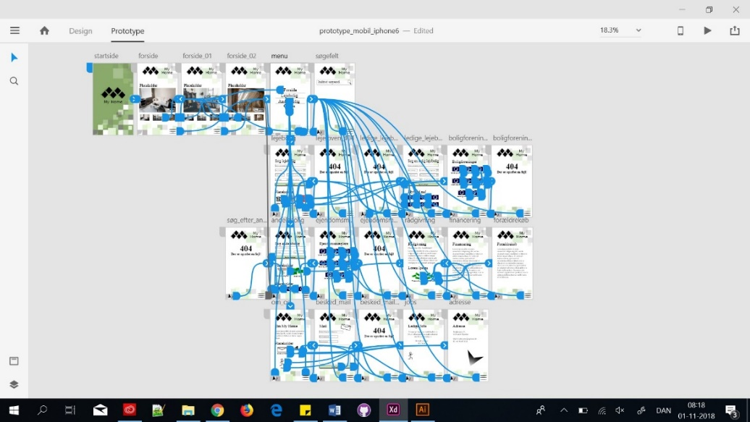

**Personlige mål**

Forud for denne opgave, lå en mindre opgave på studiet, hvor vi skulle lære at designe ikoner i Adobe Illustrator. Jeg gjorde, hvad jeg kunne for at løse opgaven, men måtte sande at denne her gang var mit bedste bare ikke godt nok længere. På den baggrund besluttede jeg mig for at arbejde igennem med layers, sublayers og grupperinger i denne her opgave. For at forstå min udvikling under denne opgave, synes jeg i skal have lov til at se miniopgaven.

**Miniopgave**

***Opgavebeskrivelse***

Vi vil gerne se dit bud på 3-5 forskellige *web icons*. Du er ikke bundet tematisk, men bedes at poste

* 1 PNG fil, transparent, < 0.5 Megapixel, som viser dine ikoner
* Din Adobe Illustrator fil som vedhæftet til dit indlæg (***oops***: husk at bruge "groups" og ev. "layers" med beskrivende navn, tjek dit artwork for "open paths", "stray points" og andre overflødige elementer, slet alle "unused swatches"!)
* En kort beskrivelse af dit arbejde, især mht. farvevalg!

***Min besvarelse***

Min besvarelse var disse tre ikoner – jeg kom med denne korte beskrivelse, men ikke nogen begrundelse for farver eller hvorfor det lige skulle være de her tre ikoner.

*”Jeg har designet 3 ikoner som egentlig blot var tre ting jeg var omgivet af. Min telefon, en kop kaffe og hjertet afspejler kærlighed”.*

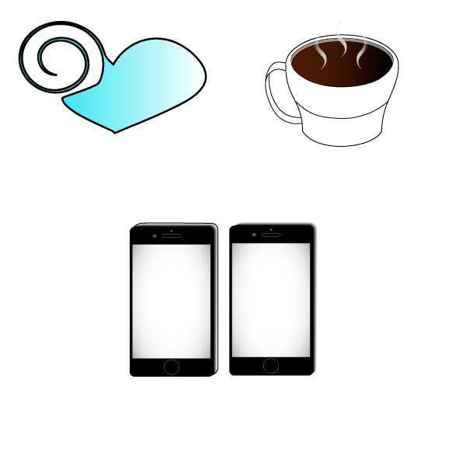

***Lærerkommentar***

*”Du skriver ikke, hvad du vil med ikonerne, så jeg kan ikke kommentere på det. Ikonerne passer ikke sammen på nogen måde, men det har vidst heller ikke været dit mål. Emnerne er ikke navngivet og organiseret i lag og grupper. De tynde hvide streger på telefonen er næsten usynlige. Dampe fra kaffen mangler kontrast – forsvinder oven for kaffen”.*

**Re-design**

I mit re-design af min boligapp My Home, har jeg taget udgangspunkt i min læres tilbagemelding.

*”Hej Louise*

*Formelle krav til opgaven…  
PDF afleveret UDEN navn. XD links til Smartphone og Tablet er med. Målgruppe og 2 personaer er beskrevet men ikke vedlagt. Flowchart er vedlagt. Dokumenteret udvikling vedlagt. Dokumentation af ikon udvikling vedlagt. Opsummeret test er indskrevet.*

*En god opgave med næsten alle de rigtige ting inkluderet og kravene opfyldt. Bare husk dit eget navn på rapporten. En god dokumentation som viser fremskridt og proces for hvad du har lavet. Overvej at lave layoutet i skærmformat da ingen printer dem ud længere. Dokumentation er fin og er veludført og det er sådan en opgave skal tilgås. Din analoge proces er flot lavet og veldokumenteret og giver en god fornemmelse for den proces du følger. Flotte ikoner som er dokumenteret på papir og computer også i mange versioner. Flowchart, wireframes og test er lige som det skal være og viser den rigtige progression.*

*Appen har en imponerende dybde med meget indhold. Dog er jeg ikke sikker på at det er den rette font til en skærm da den er typisk til print. God gennemgående baggrund som holder en god stil. Logoet i toppen virker lidt som en knap som man ønsker at trykke på så den kunne sagtens bringe brugeren tilbage til hovedsiden. Flot arbejde.”*

Af ovenstående udtalelse har jeg udledt en række opgaver. Dertil har jeg valgt at tilføje, at jeg gerne vil lave et nyt sitemap, da jeg ikke synes man kan kalde det screenshot jeg indsatte for et sitemap.

* Skriv navn ind i den nye opgave.
* Indsæt personas.
* Ret font til en anden end Times New Roman.
* Gør logo klikbart og send til startside.
* Lav et sitemap for appen.

Link til forbedret Smartphone version: <https://xd.adobe.com/view/f4d8c6ac-ef1d-43e6-7021-123c28aed41f-82e9/?hints=off>

**Lato**

I den nye version fremgår en ny fonttype. Denne er serif-fonten Lato, som jeg synes er rolig og behagelig for øjet. Ved at tilføje Lato som font i stedet for Times New Roman, har jeg hermed også brudt med min oprindelige idé om at lave et klassisk mix af Serif og Sans-Serif.

I mit skift fra Times New Roman til Lato, tog jeg udgangspunkt i min logotype sans-serif-fonten Verdana. Verdana er rolig for øjet, let læselig og man kan forholde sig til den uden at få kuller i hovedet, også selvom det er 10. gang man kigger på den. Min tanke var derfor, er én sans-serif-font godt, så må to sans-serif-fonte være dobbelt så godt.

**Personas**

Grundet jeg i den oprindelige rapport var givet et maksimalt antal anslag jeg måtte bruge, kunne jeg ikke sætte mine personas direkte ind i rapporten. Dette forsøgte jeg at gøre op med, ved at tilføje dem i min GitHub og linke til denne i rapporten. Jeg kan ud fra tilbagemeldingen forstå at min metode ikke har været godkendt og jeg har derfor nu tilføjet dem i denne rapport. Jeg vil gerne understrege at der ikke er givet et maksimalt antal anslag for rapporten her.

**Sitemap**

Der var ikke så meget sitemap over mit oprindelige sitemap, derfor har jeg re-designet mit sitemap.

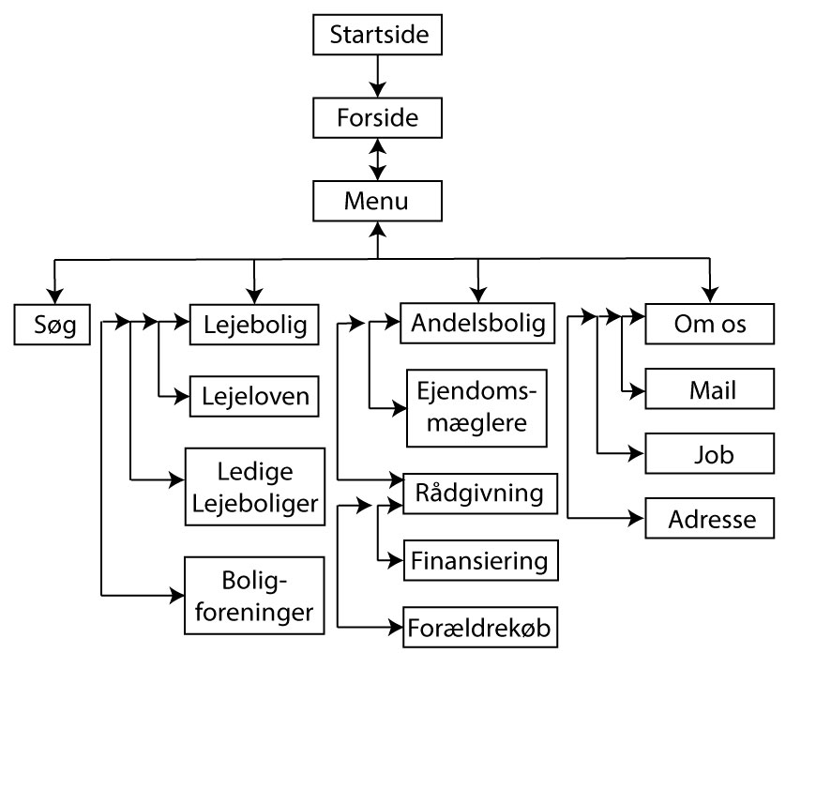

**Afrunding**

Jeg føler jeg har lært meget af at bliver stillet over for denne her opgave. Både under den oprindelige designproces og under re-designprocessen. Under den oprindelige designproces udviklede jeg mig mest i forhold til at designe ikoner. Jeg lærte rigtig meget om programmet Adobe Illustrator, samt hvordan jeg gør brug af layers, sublayers, grupperinger og symboler. Under re-designprocessen har jeg lært meget i forhold til rapportskrivning og dokumentation. Re-designprocessen har også givet mig god mulighed for at reflektere over de ting jeg har lært efter den oprindelige designproces.